

商业数据分析
题 目： Superstore零售经营分析
学 院： 数据科学学院
专业班级： 大数据242
学 号： 2024451685124
姓 名： 李金壕
完成日期： 2026年11月1日
评分维度 | 评分要点（子项及分值） | 得分
1. 数据获取合规性与清洗质量（15分） | ① 来源合规、白名单方式、合规声明完整（5）；② 数据量达标、抽样方法与随机种子说明（4）；③ 清洗完整、异常/缺失/重复处理、多表对齐（4）；④ 可导出 CSV/JSON/SQLite 复用（2）
2. 商业分析模型应用深度（20分） | ① 模型≥3种、选型与场景匹配（6）；② 计算正确、参数与阈值有业务依据（6）；③ 预测类含置信区间与回测误差（4）；④ 结论与模型一一对应（4）
3. 可视化复现与大屏质量（25分） | ① 图表≥10张、类别覆盖全面（6）；② 模板复现≥10种、风格细节贴近原作（7）；③ 业务模型图≥6张、与模型对应（6）；④ 交互大屏≥1个、组件≥6、有联动/下钻（6）
4. 代码规范性与文档完整性（10分） | ① 目录结构清晰、注释充分（3）；② README 详实、依赖明确（3）；③ 可一键复现（2）；④ 图表命名与索引规范（2）
5. 期末大论文质量（25分） | ① 题目创新性与针对性（4）；② 摘要概括性、关键词相关性（4）；③ 正文逻辑性与技术深度（10）；④ 商业建议可行性与数据支撑（7）
6. 创新性与商业洞察深度（5分） | ① 引入新工具/新方法（2）；② 提出有效商业建议（2）；③ 体现批判性思维（1）
总 分 | （各维度得分相加）
数 据 科 学 学 院

Superstore零售经营分析
李金壕
嘉兴大学 数据科学学院
摘要:零售经营分析需要结合数据治理、商业模型与可视化。本文通过官方文件获取Superstore虚构零售教学样例，对9994条明细进行缺失标记、重复退货键治理及多表金额核验，建立RFM、ABC、同期群、同比环比与Holt Winters五类分析。依据上传教材PPT选编30幅模板，用Matplotlib逐项复现图形、布局、配色、标签、图例和标题，另生成19幅分析图及Streamlit联动大屏。结果显示整体利润率12.47%，22.23%的A类商品贡献80.04%销售额，高折扣明细集中亏损；预测回测MAPE为18.50%。研究据此提出客户分层、折扣审核和商品复核建议，并披露模板适配边界与AI辅助使用。
关键词:商业数据分析；RFM模型；同期群分析；Python可视化；交互大屏

1 引言

1.1 研究背景
零售企业的销售增长并不必然带来利润同步增长。同一张订单可能包含多个商品，折扣、客户结构和商品组合都会改变收入的盈利质量。如果直接把订单明细当作订单数量，或将含重复订单键的退货表直接关联，经营指标还可能在数据处理阶段被放大。因此，商业数据分析首先需要明确统计粒度，再以一致口径连接客户、商品和时间维度。
本文选择课程推荐清单中的Superstore官方样例作为方法验证对象。官方将其说明为虚构零售公司的教学数据[1]，因此本研究不把样例结果推断为真实企业或当前市场事实。使用样例的价值在于字段较完整，可以在同一项目中检验多表治理、价值分层、留存解释与预测回测，而不需要爬虫或商业BI软件。

1.2 研究目的与意义
研究围绕三个问题展开：第一，销售增长是否伴随经营效率改善，哪些品类和折扣区间构成利润压力；第二，客户与商品的贡献是否集中，运营资源如何设置优先级；第三，历史季节性是否具有可用于计划的预测信息。研究把描述、分层和预测安排在同一条可复现流程中，避免只展示图形而缺乏计算依据。
项目同时面向课程成果复核。每一项关键结论均能追溯到CSV结果表和Python函数，原始文件通过SHA256锁定版本，图表使用统一命名和中文字体。交互大屏允许读者用相同筛选条件检验区域、品类与客户类型之间的差异，帮助判断总体结论在局部业务中是否仍然成立。

2 数据准备与预处理

2.1 数据来源与合规获取
数据来自Tableau官方教学页面提供的Sample Superstore XLS文件[1-2]，于2026年11月4日通过官方二进制下载链接一次性获取。数据获取不涉及网页解析、模拟登录或抓取列表页，符合课程允许的“官方下载文件”方式。项目仅使用该文件作为数据源，清洗、建模、绘图和大屏均在Python中完成，未使用Tableau软件制作可视化。
官方公开下载页没有单列此文件的独立开放数据License。本项目据实记录为“官方公开教学样例，未单列开放许可”，不擅自标注CC0、CC BY或公有领域，也不把原始文件纳入自制分析代码的授权范围。原件仅随课程复核材料保留来源；更广泛传播或商用应按权利方条件处理。该说明区分了可公开下载与拥有无限再许可权两种情形。
为使复现结果对应同一数据版本，项目使用SHA256校验原始文件。若后续官方文件改变，下载函数会停止并提示版本不一致，不会静默替换原件。全文采用全量数据，未抽样，也未使用Faker补充交易。随机种子42只用于预测残差重采样。
SHA256 03d9e99f29755e641075b0caedf00d10e9416fda3668039dc7c9982500a329fc

2.2 数据规模与字段说明
数据表 | 原始规模 | 统计粒度与主要字段
Orders | 9994行 21列 | 商品明细；Row ID、Order ID、日期、客户与商品ID、Sales、Profit、Quantity、Discount
Returns | 800行 2列 | 退货订单标记；Order ID与Returned，存在重复订单键
People | 4行 2列 | 区域负责人；Region与Person，区域键唯一
派生维表 | 793位客户 1862个商品ID | 从Orders导出一致的客户属性与商品分类属性

观测期为2018年1月3日至2021年12月30日，共48个日历月份、5009个独立订单、793位客户和1862个商品ID。订单ID不是明细主键：一张订单包含多个商品时，会在主表中出现多行。全文的订单频次均以Order ID去重统计。金额按美国区教学样例口径统一记为USD，保持原始精度参与计算，最终展示到小数点后两位。
主表以Row ID作为唯一明细标识。清洗后的customers、products、returns分别以Customer ID、Product ID和Order ID为键，区域表以Region为键。它们在主表方向均采用多对一关联。商品维表不强行保存存在别名冲突的唯一商品名称，而仅保存经检查一致的商品ID、大类和子类，防止别名使维表再次膨胀。

3 数据清洗与治理

3.1 缺失值与异常值处理
主表关键金额、日期和标识字段没有缺失；邮编缺失11条。邮编属于标识字段，不宜用均值填补，也不影响本项目按销售区域汇总。因此将其转换为五位字符串，对缺失值标记UNKNOWN，并在质量日志保留数量。此做法既不虚构地理信息，也避免把邮编误当作可计算的连续变量。
异常检查包括销售额大于零、数量大于零、折扣处于0至1之间、发货日期不早于下单日期，以及日期和数值转换失败。没有记录触发这些硬性无效条件。按销售额四分位距上界识别出1167条高额标记，但高额订单在零售场景可能真实存在，仅作为复核线索，不直接删除。1871条负利润明细同样予以保留；删除亏损记录会系统性抬高利润率。

3.2 重复键治理与关联核验
Orders中完全重复记录为0，Row ID没有主键冲突。Returns的800行只对应296个独立订单，存在504条订单键重复。项目先将其归并成唯一订单退货标记，再执行many_to_one关联；如果在未去重时直接合并，同一明细可能被重复复制。Pandas的validate参数用于检查右表键唯一性[3]，关联前后再核验行数、销售额和利润总额，双重防止金额放大。
所有退货订单都能匹配主表，区域负责人也没有未匹配记录。客户ID对应的姓名和客户类型一致；32个商品ID对应多个名称，因此保留原始明细名称供追溯，不以其中某个名称替换全部记录。治理后仍为9994条主表明细。清洗结果同时导出CSV和SQLite，以便教师独立查询及核对。
检查项目 | 结果 | 处理策略
邮编缺失 | 11条 | UNKNOWN标记，不填造地理信息
完全重复明细 | 0条 | 以完整行和Row ID分别核验
退货订单重复 | 504条 | 合并为296个订单标记再关联
高额IQR标记 | 1167条 | 保留并记录，不机械删除
负利润明细 | 1871条 | 作为经营结果保留
商品名称映射冲突 | 32个ID | 维表只保留一致分类，源名称留痕
关联前后金额 | 一致 | 销售额与利润均通过对账

3.3 类型转换与指标派生
日期统一转换为日期类型，月份转换为YYYY-MM，并按日历顺序汇总。综合利润率使用利润总额除以销售额总额，不能把每条明细的利润率直接平均。发货天数定义为发货日期减下单日期，不称为运输耗时，因为数据没有到货日期。退货字段仅表示订单是否被标记，既没有退款金额也没有退货件数，因此不据此推算净销售额，更不把整单销售或利润再次扣减。

4 商业分析模型

4.1 RFM客户价值八分类
RFM采用2021年1月1日至12月30日的最后一年观察窗，基准日为最后观测日次日，即2021年12月31日。R是基准日距客户末次购买的天数，F是观察窗内的独立订单数，M是观察窗销售额。只在该年有交易的693位客户中计算中位数；另100位历史客户当年没有交易，单列为未交易客户，不把缺失购买行为硬塞进八分类。
得到中位数R为58天、F为2次、M为604.91 USD。R不超过58天、F不少于2次、M不少于604.91分别记为该维度高组，等于阈值统一归高组。中位数能降低极端大额客户对切分点的影响，适合缺乏明确业务评分标准的教学样例；它不保证每组人数相等，也不是已优化的营销阈值。三项二元标签组合为八类，结果同时保留客户利润，避免把高消费等同于高盈利。

4.2 帕累托与ABC商品分析
将全期销售额按Product ID汇总，按金额降序排列，同额时按ID排序，累计占总销售额的比例。A类覆盖至少80%的销售额，A与B合计覆盖至少95%，其余为C类；跨过阈值的那个商品归入前组，保证覆盖目标。本项目的ABC是销售贡献分类，不是依据库存金额、库存周转天数或缺货损失构建的库存分类，不能直接据此确定采购量。

4.3 同期群留存分析
以客户在数据中首次被观察到的购买月份定义同期群。月龄0为首购所在月，月龄k为距该月k个月的日历月份。每个客户在同一月只计一次；该群月龄k的购买客户数除以该群首购客户数，得到对应月的复购留存率。尚未到达的未来月龄设为缺失值，已经观测且无人购买的月份设为0，二者含义不同。
总体留存曲线不直接平均各群百分比，而在每个月龄只纳入有足够观察时间的同期群，用其返回客户总数除以首购客户总数。这个分母随月龄变化，可以避免把新客户尚未经历的月份当作流失。数据起点前是否已有购买记录无法知道，因此“首购”应理解为样例内首次购买；当月没有复购也不等于永久流失，低频家具等业务尤其如此。

4.4 同比环比与销售预测
环比是本月销售额相对上月的变化比例，同比是本月相对上年同月的变化比例。首次环比与前12个月同比因无对应基期而留空，不填0。同比控制了一部分日历季节差异，环比则帮助识别近期波动；两者应同时阅读，避免把旺季到淡季的自然切换误判为结构性恶化。
月度销售有48个观测值。预测选择加性趋势、加性季节且带阻尼趋势的Holt Winters模型，季节周期为12个月，初始状态与平滑参数由训练集估计[4]。加性季节保持金额尺度的直观含义，阻尼趋势限制短样本外推过快；本研究未对测试集反复调参。前36个月训练，后12个月即2021年作为一次性留出集，并以上年同月销售额作为季节朴素基线。
验证指标为MAPE和RMSE：前者计算每月绝对误差占当月实际销售额的比例后求平均，后者对平方误差均值开方。所有测试月销售额均大于0，因此MAPE不存在零分母。完成回测后再用全部48个月拟合，外推2022年1至6月。中心化拟合残差经3000次重采样，模拟误差逐期传播，以2.5%和97.5%分位数构建95%预测区间，随机种子42。
课程要求的区间在这里按统计含义表述为“未来观测值的95%预测区间”，而非均值的置信区间。它条件于固定拟合参数，未涵盖参数不确定性，也没有证明对未来样本具有恰好95%的覆盖率。2022年的外推仅演示历史预测流程，不能被视为2026年真实经营计划。

5 Python数据分析与可视化

5.1 销售规模与盈利结构
全期销售额为2297200.86 USD，利润为286397.02 USD，综合利润率12.47%。2019年销售额比2018年下降2.83%，随后2020年和2021年分别增长29.47%和20.36%。2021年虽然销售继续增长，利润率却由2020年的13.43%降至12.74%，说明增长质量需要结合商品结构与促销政策分析。
年份 | 销售额 USD | 利润 USD | 利润率 | 销售同比
2018 | 484,247.50 | 49,543.97 | 10.23% | —
2019 | 470,532.51 | 61,618.60 | 13.10% | -2.83%
2020 | 609,205.60 | 81,795.17 | 13.43% | 29.47%
2021 | 733,215.26 | 93,439.27 | 12.74% | 20.36%

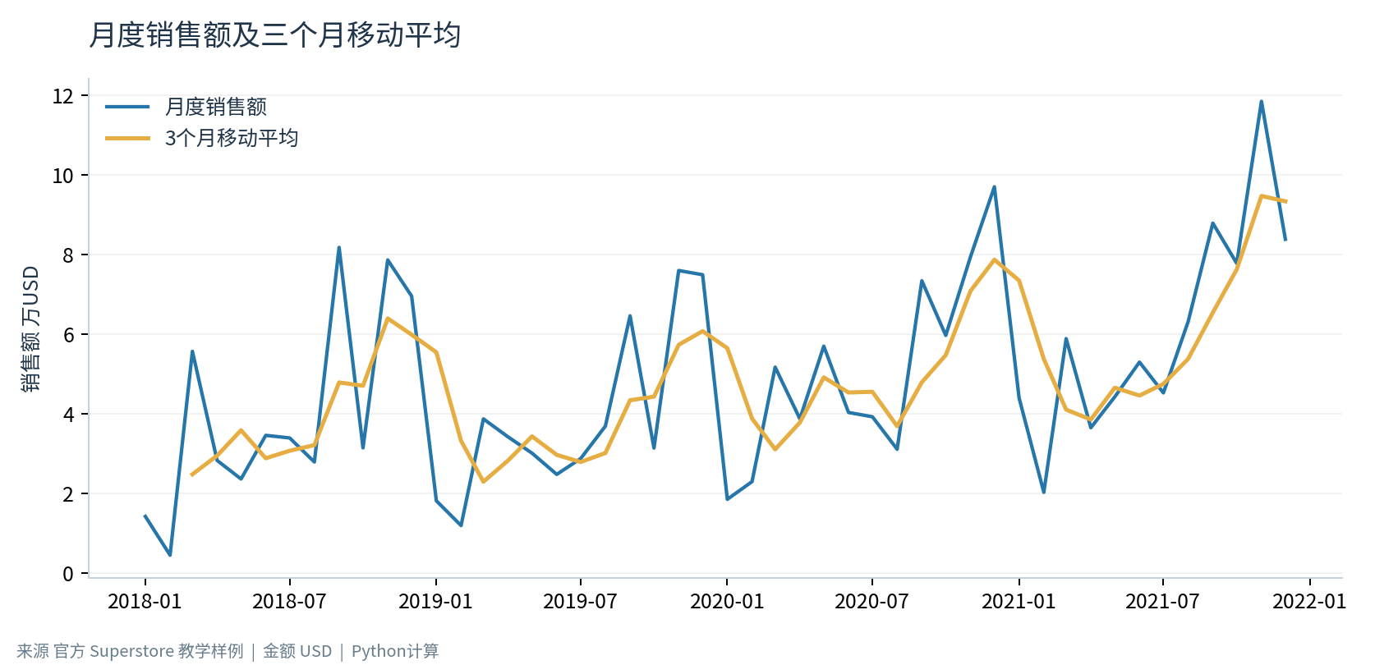
图01 月度销售趋势与三个月移动平均
图01显示销售并非平稳上升，而是伴随明显的年内波动。三个月移动平均只用于降低短期噪声，不作为预测结果。全期第四季度贡献38.22%的销售额，提示业务计划应考虑季节集中程度；但数据只有四个年度，无法据此推断节日活动本身的因果效果。图02在附录提供年度销售与利润的同单位对照，支持上述增速判断。
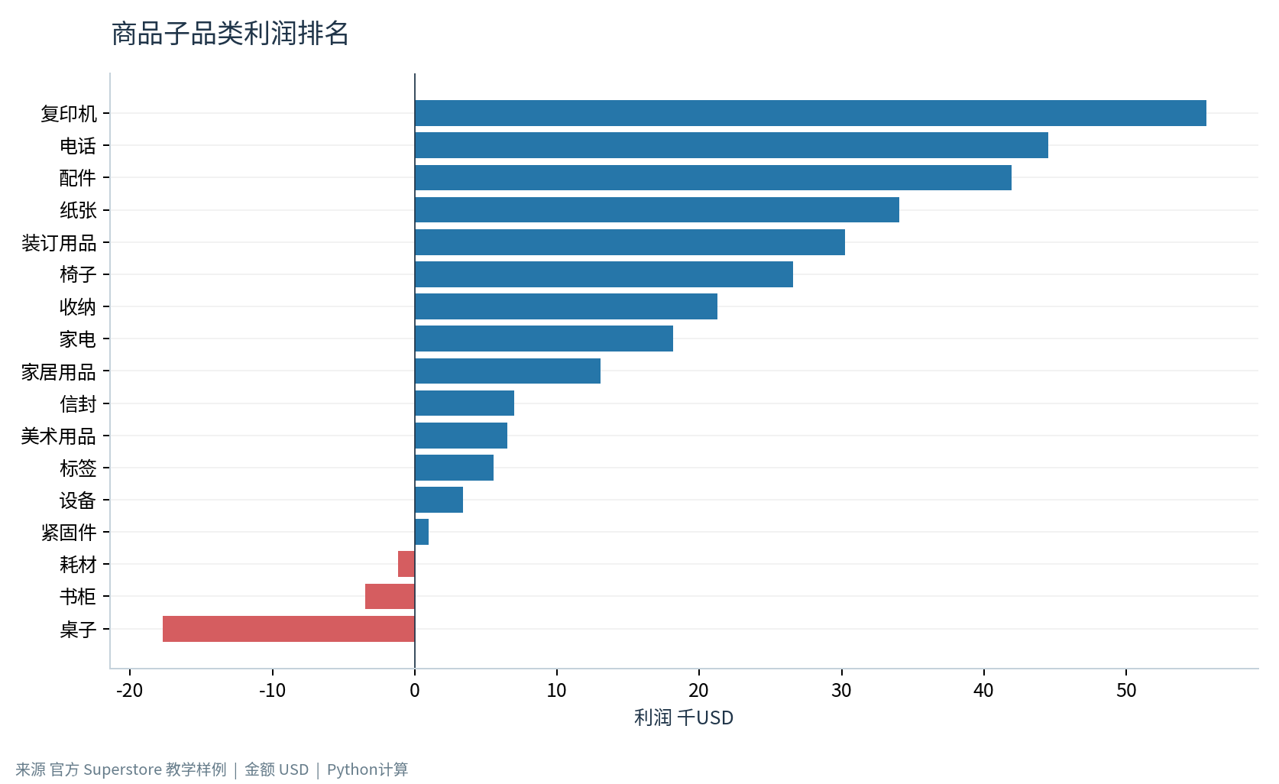
图03 各子品类利润排名
图03中桌子累计亏损17725.48 USD，书柜亏损3472.56 USD，耗材亏损1189.10 USD；复印机利润55617.82 USD，为子品类最高。家具大类销售额741999.80 USD，但利润仅18451.27 USD，利润率2.49%，低于技术产品17.40%和办公用品17.04%。负利润并未被当作异常删掉，因此图中能直接暴露经营压力。
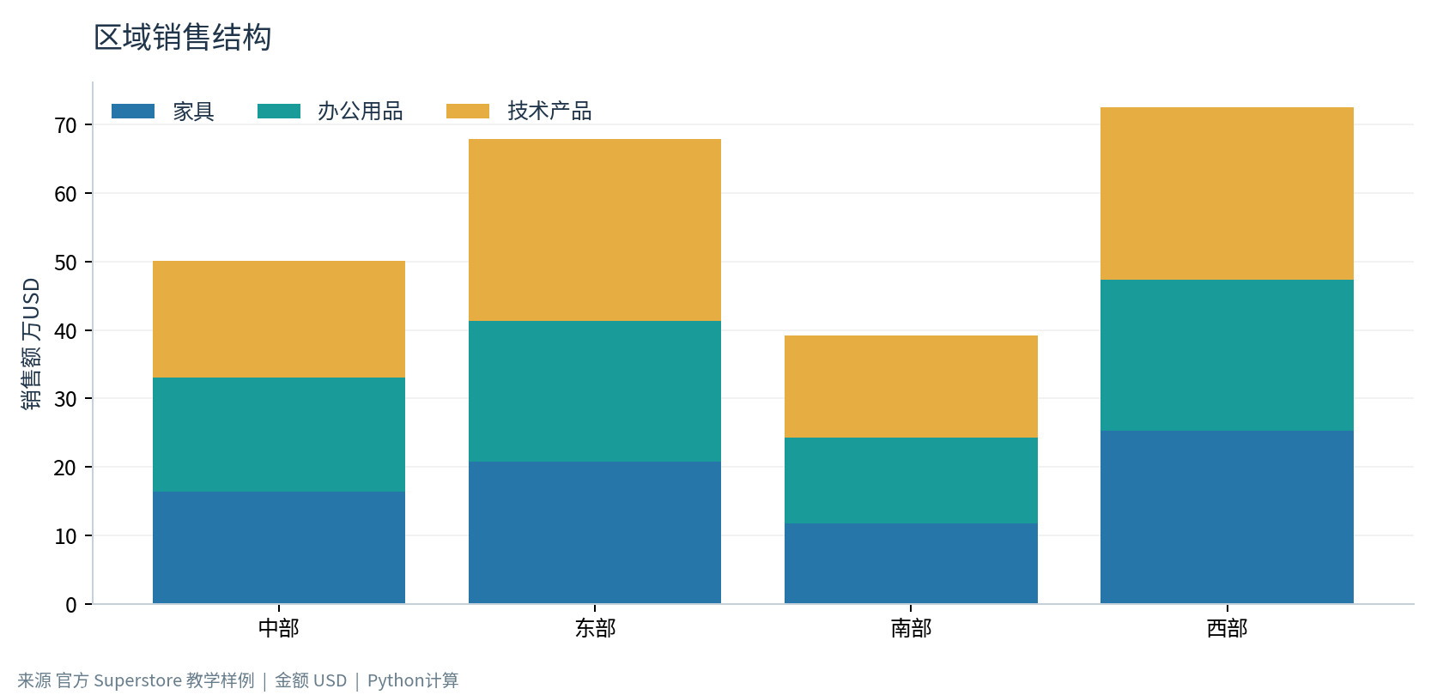
图04 区域销售中的品类构成
图04显示西部销售额725457.82 USD、利润108418.45 USD，综合利润率14.94%；中部销售额501239.89 USD，利润率仅7.92%。区域销售规模、品类组合与折扣水平可能共同影响结果，不能把差异直接归因于某位负责人。图10用瀑布结构验证四个区域利润相加等于总利润，避免结构图只展示占比却缺少总量核对。
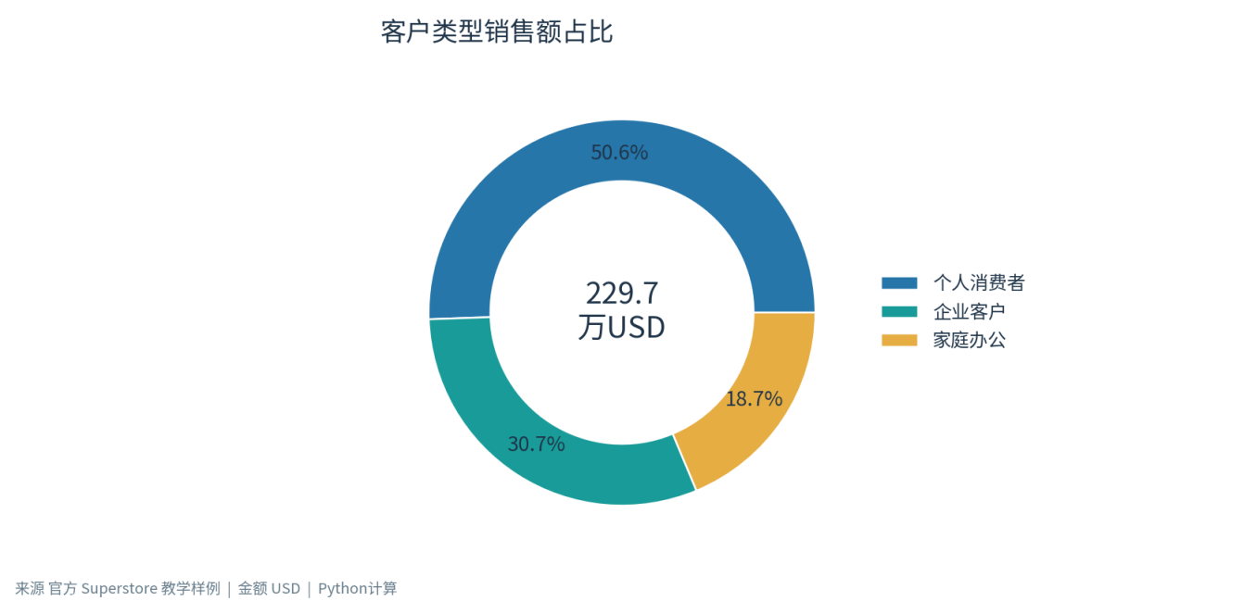
图05 客户类型的销售结构
图05中个人消费者贡献50.56%的销售额，企业客户30.74%，家庭办公18.70%。规模最大的客群并非利润率最高：个人消费者利润率约11.55%，家庭办公约14.03%。因此大屏保留客户类型筛选，便于读者检验同一区域中客群结构是否改变总体盈利表现。环形图用于表达组成，不承担小幅差异的精密比较。
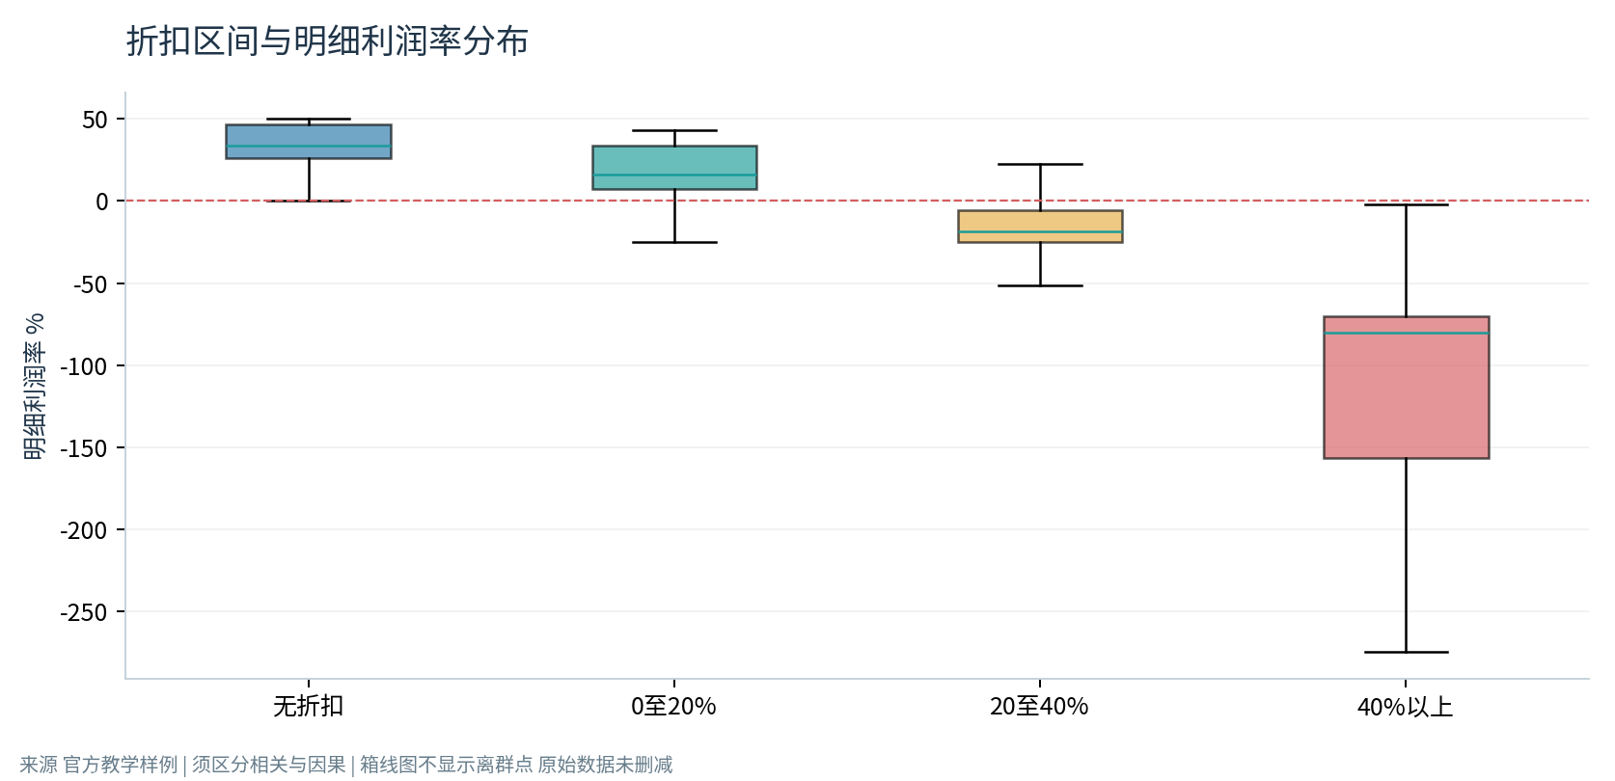
图06 不同折扣区间的利润率分布
图06的箱线图展示明细利润率分布；绘图时隐藏离群点以便阅读，但计算和数据导出保留全部记录。按金额加权汇总，无折扣组利润率29.51%，0至20%折扣组11.91%，20至40%组为负15.30%，40%以上组为负77.40%。后两组分别亏损35817.47与99558.59 USD，值得优先审查。
上述差异是描述性相关。清仓商品、区域价格政策与商品成本可能同时决定折扣和利润，不能用分组结果证明“每提高一点折扣必然损失多少利润”。图07进一步给出Pearson相关矩阵，用于发现线性关系；相关系数也不替代控制混杂因素的实验或回归设计。

5.2 客户分层与商品价值
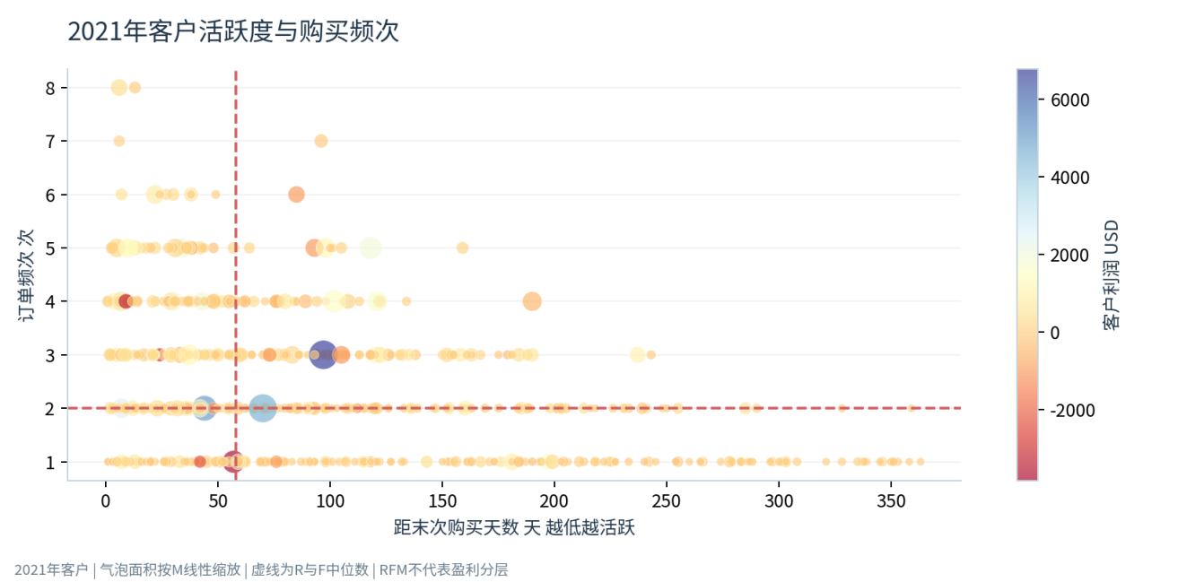
图11 2021年RFM客户气泡分布
图11以R和F为坐标、M决定气泡大小，并以客户利润着色，使活跃程度、消费规模和盈利性同时可见。水平与垂直虚线分别标示2次和58天阈值。许多大气泡靠近高频区，但颜色并不完全一致，说明运营中仍需在RFM标签外检查利润。该图不对客户价值赋予因果含义，也不把气泡位置解释为客户真实需求。
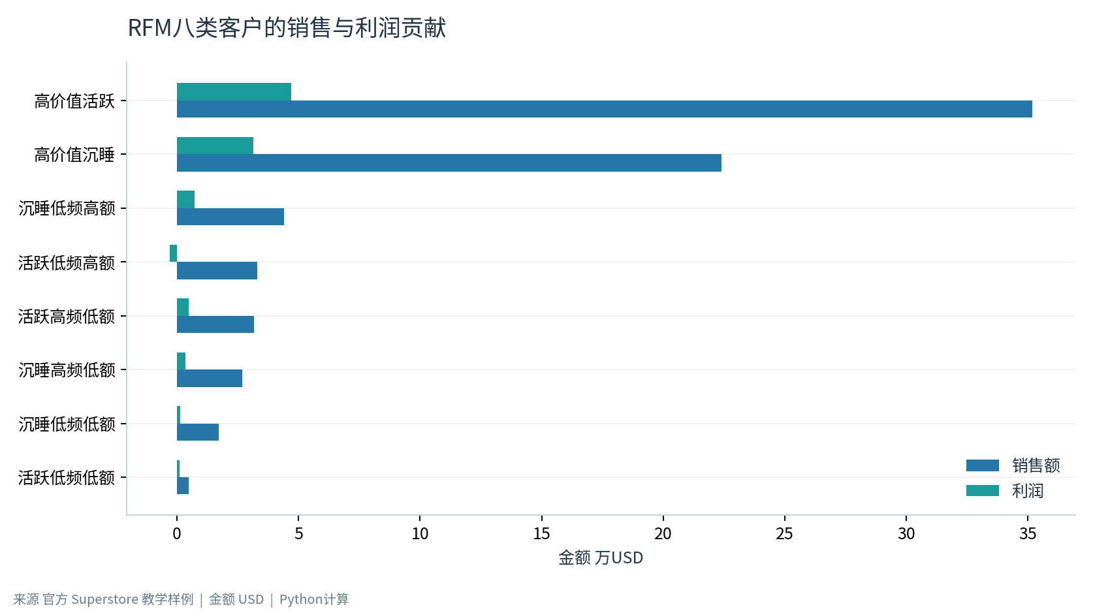
图12 RFM八类客户的销售与利润贡献
图12显示高价值活跃客户190人，占当年客户27.42%，贡献销售351738.48 USD，即47.97%；高价值沉睡客户106人，贡献223836.74 USD，即30.53%。二者合计贡献约78.50%的2021年销售额，适合作为维护和召回优先名单。但“沉睡”只表示R超过中位数，并非已经验证流失。
需要注意活跃低频高额组20人，销售33070.62 USD，利润却为负2873.32 USD；2021年M达到高组阈值的客户中共有75位利润为负。因此高消费客户不能全部配置无条件补贴。RFM描述交易价值而非净贡献，名单进入运营动作前应叠加客户利润、折扣和商品结构进行二次审核。
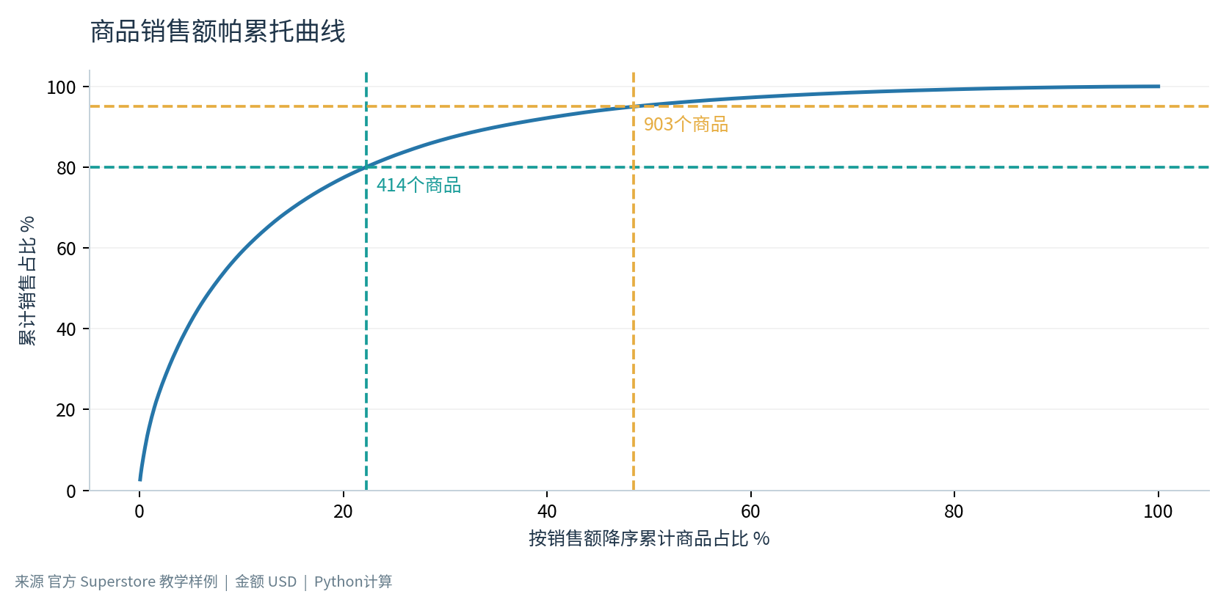
图13 按销售贡献划分的商品帕累托曲线
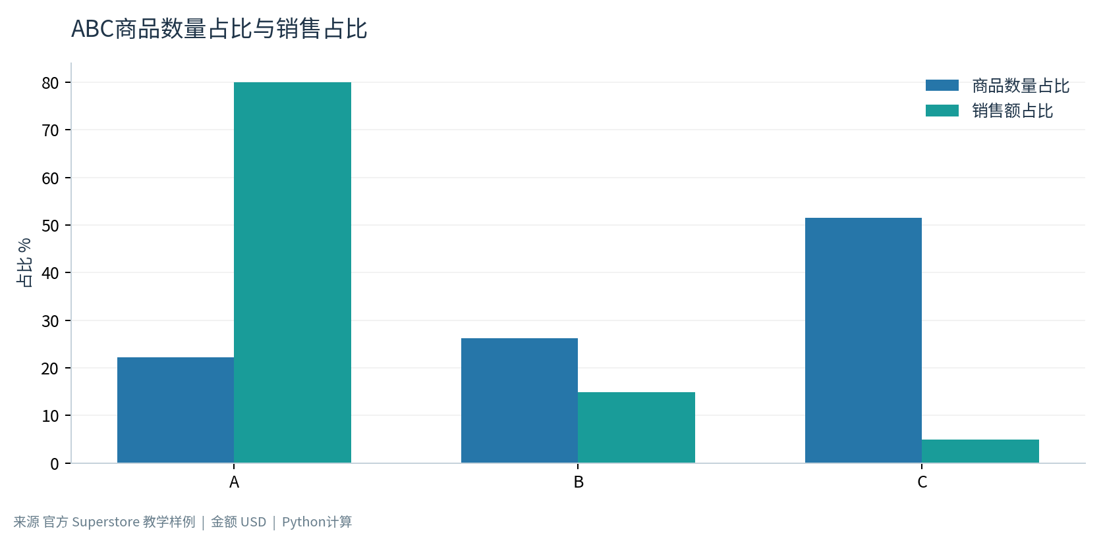
图14 ABC商品的数量与销售占比
图13和图14相互补充：A类414个商品，占22.23%，贡献80.04%的销售额；B类489个，贡献14.97%；C类959个，占51.50%，只贡献5.00%。这为商品复核排序提供证据，但不是简单证明所有长尾商品应下架。A类内部仍有113个商品累计利润为负，说明单看销售占比会遗漏高销量亏损风险。
图08的对数直方图展示单品销售分布跨度，说明直接使用线性坐标容易掩盖长尾；图09的极坐标柱形图则以另一种布局呈现三大类规模。若需要精确比较，普通条形图仍更易读，极坐标仅作为图形结构练习和辅助表达。可视化的形态应服务于问题，不能用装饰性布局替代盈利分析。

5.3 同期群留存与增长质量
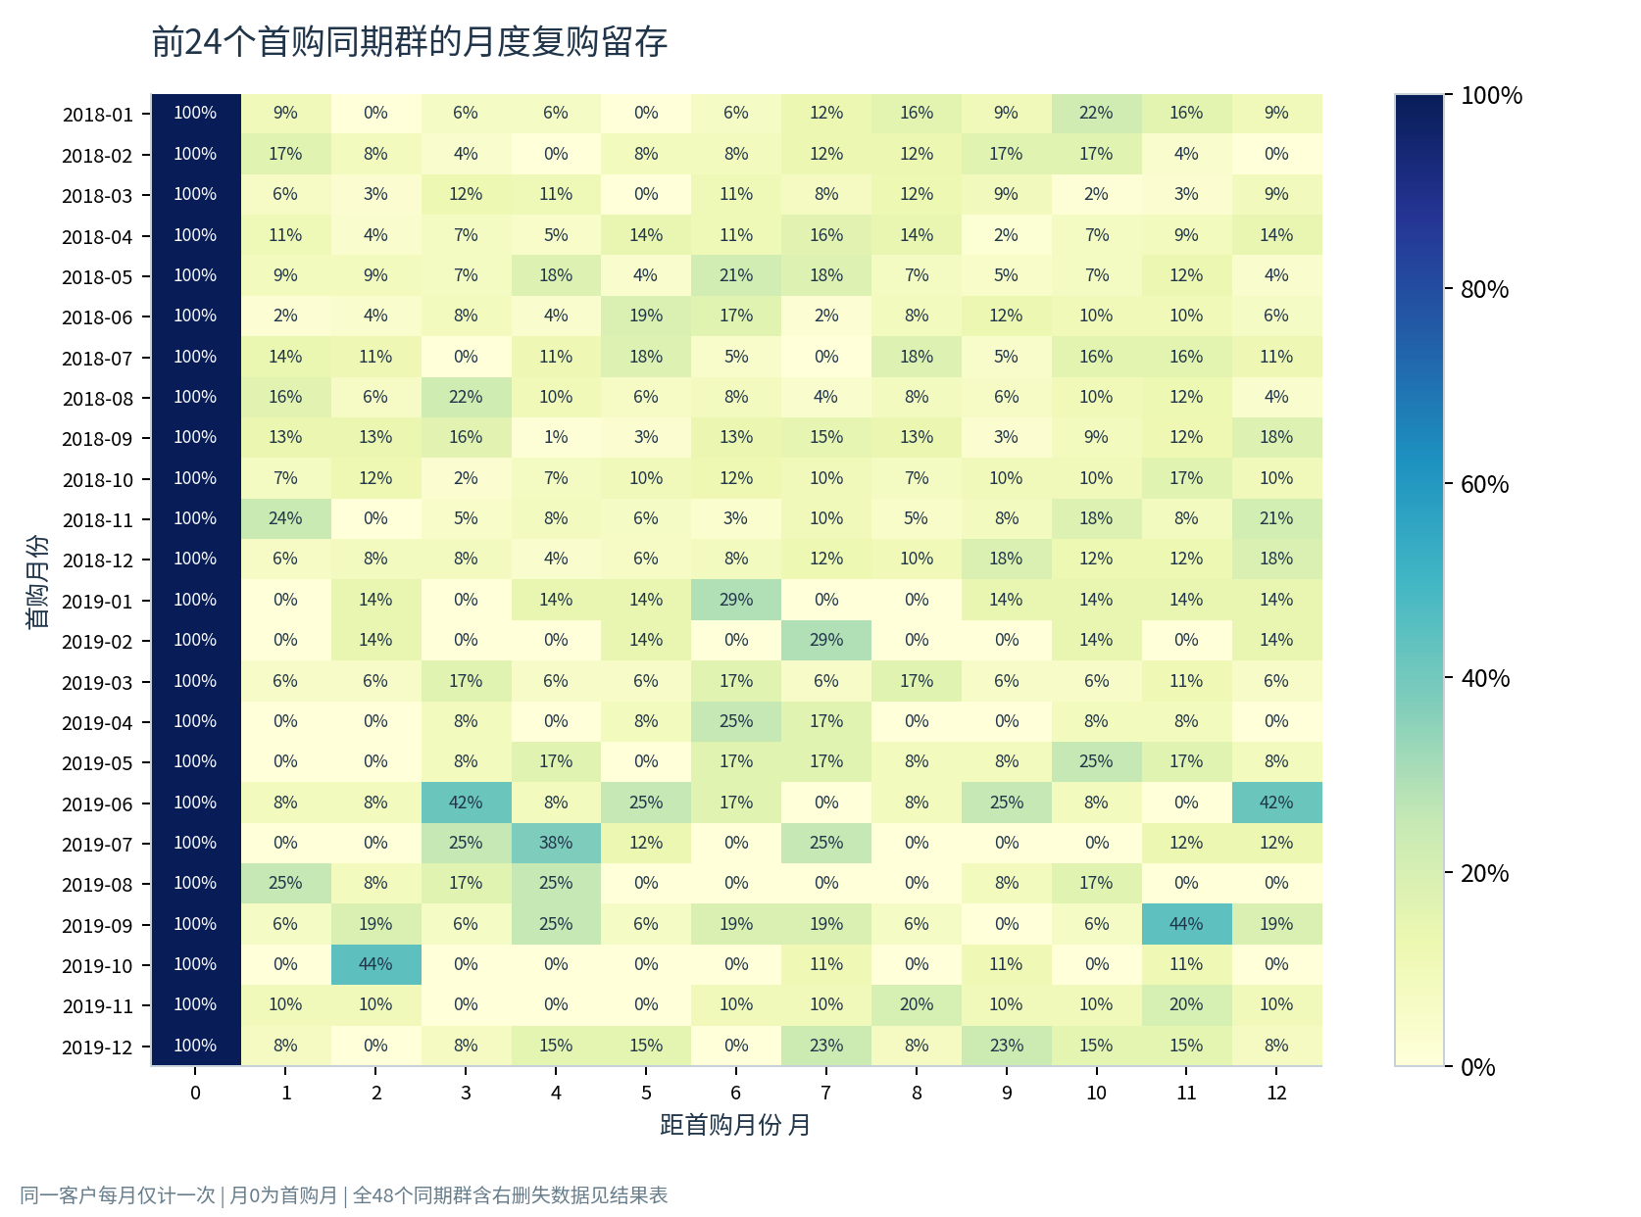
图15 前24个首购同期群的月度留存热力图
图15为可读性展示前24个首购同期群、月龄0至12的留存，完整48个同期群与全部可观测月龄保存在结果表。首列100%来自定义，不代表运营提升。不同同期群规模有差异，颜色不能直接等同于返回客户绝对人数，应与cohort_counts.csv共同核对。后期尚未观测的单元格在完整表中为缺失，而非0。
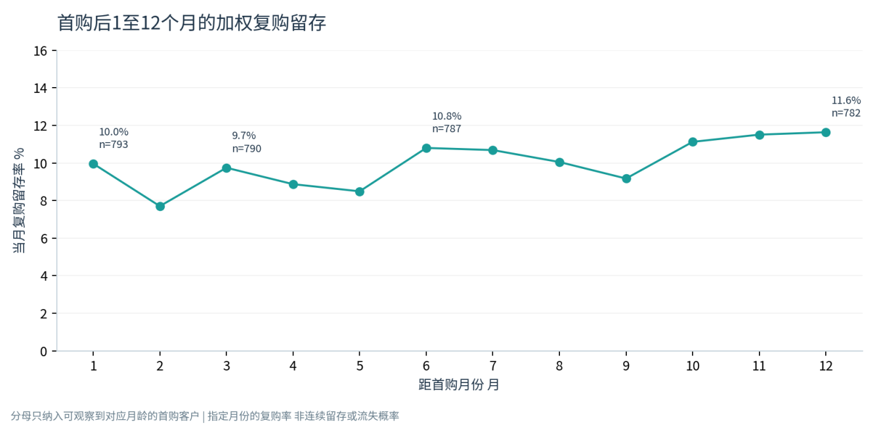
图16 首购后1至12个月的加权复购留存
图16剔除了恒为100%的月龄0，以便观察真实复购变化。月龄1有79名返回客户，分母793人，留存率9.96%；月龄6为85人除以787人，即10.80%；月龄12为91人除以782人，即11.64%。月龄12高于月龄1并不矛盾，该指标衡量指定月份是否购买，不要求客户连续每月都购买。
这类低频零售场景不宜把下月未购买客户全部列为流失。运营可以围绕首购后多个时间窗口比较触达效果，但需要增设真实触达和成本数据。现有样例只能提出验证方向，不能宣称某种消息推送一定提升留存。各月龄的分母已经单独导出，便于复核观察期变化。
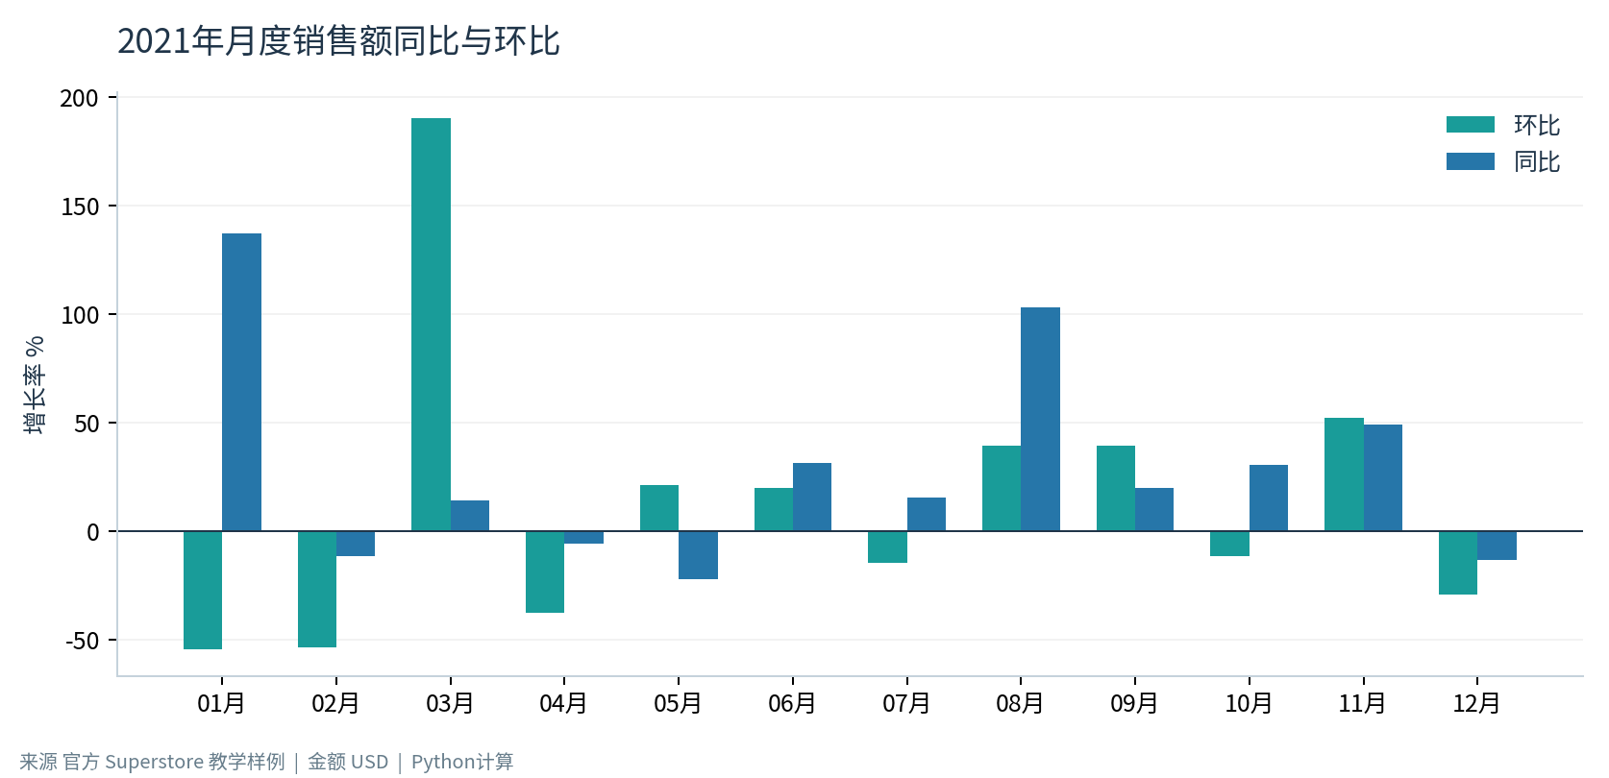
图17 2021年销售额的同比与环比
图17中部分月份环比很高，但同比并不总是同幅度增长，反映相邻月份基数与季节性影响。全年增长20.36%的结论来自年度总额比较，而不是12个月同比率的简单平均；按月同比直接平均会把不同规模月份赋予相同权重。月度异动应结合原始金额复查，避免只关注增长百分比。

5.4 预测结果与回测误差
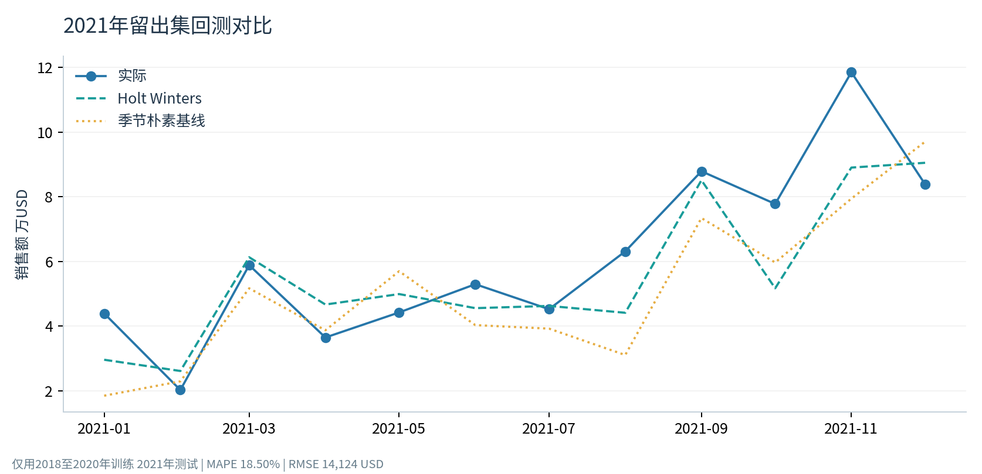
图19 Holt Winters与季节朴素基线的留出集回测
方法 | 测试月份 | MAPE | RMSE USD
Holt Winters | 2021年12个月 | 18.50% | 14,124.15
季节朴素基线 | 2021年12个月 | 24.52% | 18,985.70

图19中模型对2021年10月和11月的旺季高点低估较明显，但整体误差优于季节朴素基线。MAPE降低约6.02个百分点，RMSE降低约25.61%。这说明引入趋势与季节平滑具有一定增益，同时18.50%的平均绝对百分比误差也表明模型尚不足以支持精细到单品的自动采购。这里只有一个留出年度，未进行多起点滚动回测，结论仍受样本限制。
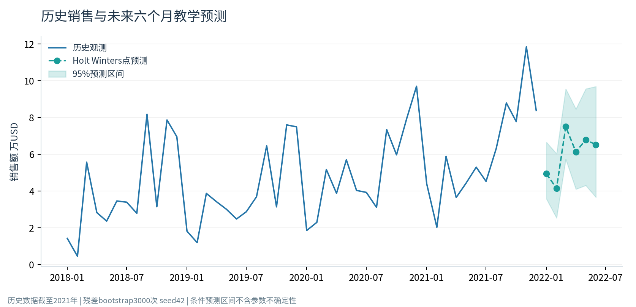
图18 历史销售与未来六个月的点预测及95%预测区间
外推月份 | 点预测 USD | 95%下界 USD | 95%上界 USD
2022-01 | 49,394.67 | 35,753.78 | 66,575.11
2022-02 | 41,476.45 | 25,368.63 | 60,286.83
2022-03 | 74,997.19 | 57,316.14 | 95,576.55
2022-04 | 61,273.86 | 41,032.99 | 84,601.68
2022-05 | 67,936.54 | 43,080.86 | 95,569.96
2022-06 | 65,183.66 | 36,632.12 | 96,869.70

图18的区间随预测步长变化，能表达残差冲击逐期传播的不确定性。2022年1月点预测49394.67 USD，区间35753.78至66575.11 USD，较宽的范围提醒计划者保留调整空间。模型未加入价格、促销预算或宏观变量，不能把区间中点当作保证实现的销售目标，也不能将历史外推月份更名成当前年度。

5.5 图形结构复现与大屏联动
教材模板复现单独编号为T01至T30，依据用户提供PPT第18、20、22、24页中的案例逐项制作[6]，输出200dpi PNG；原图01至图19保留为描述与业务分析，其中图11至图19为9幅模型图，不与模板图重复计数。合计49幅Python输出。参考PPT共27页，含56幅案例图，未单列固定30项清单；T编号是本项目从案例中选编的编号，不冒充原书图号。
与Excel相比，Python可以把读入、去重、关联检查、模型估计和图表生成写在同一条脚本流程中，更新原始文件后可整体重算。Excel手工调整样式更直观，但若依赖分散的复制粘贴，容易造成指标口径不一致。本项目保留可计算的中间结果，避免把截图当作唯一证据。教材细节与数据编码逻辑是两个独立的质量维度。
交互大屏采用Streamlit，日期、区域、品类和客户类型四个侧栏筛选器共同生成过滤后的DataFrame[5]，再同步驱动4张KPI卡、月度趋势、品类组成、区域散点、子品类排名、客户贡献散点、折扣利润率、明细表与CSV下载。图表悬停和缩放由Plotly支持；联动方式是全局筛选，不包含点击某一图形反向刷选其他图形。
程序化交互检查中，默认视图销售额为2297200.86 USD、订单5009个；选择West后变为725457.82 USD、订单1611个、明细3203条，与独立分组结果一致。清空区域选择后显示无记录提示，不计算零分母利润率。默认视图、区域过滤和空结果均未产生应用异常。演示可按“全部区域—West—Technology—下载当前明细”顺序完成。

5.6 教材模板逐项复现与验证
复现流程先按PPT页码和图块定位原图，再建立对应指标，最后分别核对图形类型、布局结构、配色方案、标签样式、图例位置和标题设计。深蓝背景取样为#1A1E43，蓝、红、青、黄等主色取自原参考图；统一沿用左上粗体主标题、下方白色副标题、左下来源与单位的版式。原图以外的数值、年份和业务标题全部根据Superstore计算结果改写，不复制参考图的经营结论。
T01至T13覆盖条形、分组条形、灰轨道进度、甘特、分段信息条、子弹、蝴蝶、棒棒糖、两种漏斗、圆角进度、分面条形和均值参照柱形；T14至T23覆盖渐变环、圆头环、扇区环、嵌套弧、排名弧、玫瑰、错位环、旭日和半圆仪表；T24至T30覆盖渐变面积、水球、波浪、标记折线、分层趋势与两种组合图。每幅图在附录E给出参考位置，在逐图对照HTML和CSV中给出六项设计说明。
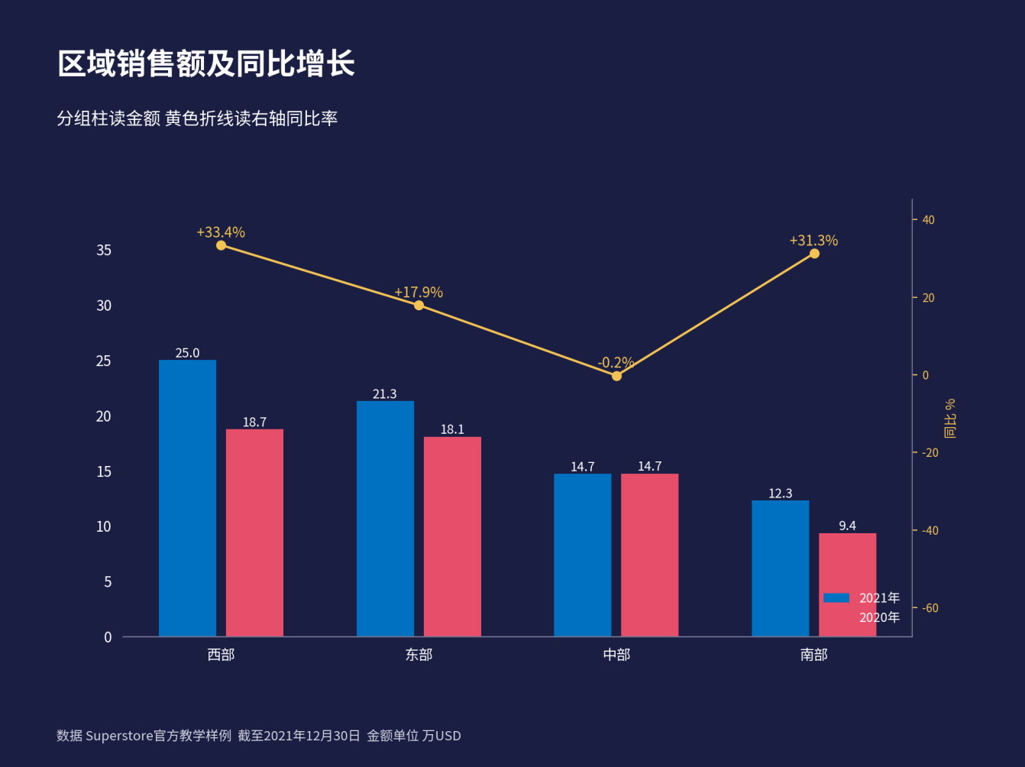
图T29 对照PPT第24页图块06的柱线组合图
图T29保留原参考的蓝红双柱、黄色同比折线、柱顶金额和右下图例，以2021与2020年区域销售替代原图业务。同比折线使用独立百分比轴，避免把金额和增长率混用。同样，T04以真实下单至发货日期替代虚构项目进度，T09与T10是严格包含的客户筛选集合，T06使用上年实际基线而不是编造预算，T20采用等角和平方根半径保证极面积含义。适配改变了业务文字与类别数量，未将其包装为逐像素复制。

6 商业案例分析

6.1 案例背景与结果解读
将分析结果用于一个教学决策场景：假定零售经营团队需要在新一轮经营计划前，确定客户触达、促销审核与商品复核的先后顺序。现有资料没有营销预算、仓库可用量和真实触达记录，因而研究不承诺收益提升幅度，而是给出能用现有证据启动、可在新增数据后验证的动作。
综合结果显示，销售增长与利润质量存在分化，客户和商品贡献较集中，但高贡献对象内部也有亏损；指定月份复购率约在8%至12%附近波动，不能按订阅业务理解为连续留存；季节性预测优于基线但旺季误差明显。三个维度相互约束，决定运营动作应在贡献规模与盈利风险之间平衡。

6.2 可执行的商业建议
第一，建立高折扣审核清单。优先复核折扣超过40%的933条明细，该组累计亏损99558.59 USD、加权利润率为负77.40%；再检查20至40%折扣组的35817.47 USD亏损。执行时按商品和区域追溯成本及折扣原因，保留必要清仓等例外，再以小范围试点比较利润额、销量与库存变化。不能仅按相关关系一次性取消全部折扣。
第二，对客户采用“价值标签加利润审核”的两步运营。190位高价值活跃客户优先维护，106位高价值沉睡客户进入召回候选；对20位活跃低频高额客户先检查亏损来源，不直接发高额优惠券。若有真实运营条件，可在可比客户内随机分配触达与对照组，以增量利润而非单纯销售额评价效果，并记录触达成本。
第三，按ABC和利润交叉安排商品复核。对贡献80.04%销售的414个A类商品优先监测供应稳定性和价格政策，尤其审查其中113个负利润商品；对959个C类商品补充周转、服务配套和缺货记录后再决定调整。没有库存与交付数据时，不直接推导采购数量，也不把长尾商品等同于冗余。
第四，结合购买周期设计复购验证。月龄1与12的指定月份复购率分别为9.96%和11.64%，表明较长周期仍有返回购买。将家具、办公用品和技术产品分开记录复购间隔，再设置首购后1、3、6个月等候选触达窗口。用分群增量利润和退订情况评估，不以“次月未购买”直接认定永久流失。
第五，以区间和误差组织季节计划。第四季度贡献38.22%销售，适合提前复核人员和供应能力；预测MAPE为18.50%，旺季高点又有低估，因此只把模型作为月度计划参考。采用滚动更新与人工复核，新增真实预算、库存和促销变量后再验证预测质量，不能把历史教学外推结果用于当前企业采购。

7 结论与展望

7.1 研究结论
本文以官方教学样例建立了从文件获取、治理、多表核验到五类模型和联动大屏的完整流程。方法上，明确订单与明细粒度、先治理重复退货键、保留亏损记录，是可信指标的前提。结果上，客户与商品销售贡献集中，但高贡献并不等于高盈利；折扣、家具子品类与部分高消费客户暴露利润压力。图形结构与业务解释结合，使每条建议能回到原始字段和结果表核验。

7.2 局限性与后续工作
首先，Superstore是虚构样例且年代较早，不能作为现实企业经营效果或市场规律的证据。其次，源数据缺少完整成本、库存、退款金额和触达记录，因果识别与库存优化无法完成。再次，RFM中位数和ABC的80%与95%属于可解释的起点，需要在真实业务中结合利润目标和容量重新校准。同期群只知道样例内首次购买，存在观察起点截断。
预测只有48个月，残差bootstrap假定未来误差与历史拟合误差具有可比性，区间未计入参数不确定性。后续可在新增数据后做多起点滚动回测、检验误差相关性与区间覆盖，再比较更简单或包含外生变量的模型。模板复现已按上传PPT逐图定位，但类别数量、指标和业务文字随Superstore实际字段调整；渐变、错位半径和装饰圆点的含义均在对照表中说明，不把视觉修饰解释为额外业务信息。

参考文献
[1] Tableau. Step 1 Connect to a sample data source [EB/OL]. https://help.tableau.com/current/guides/get-started-tutorial/en-us/get-started-tutorial-connect.htm. 访问日期 2026-11-04.
[2] Tableau. Connecting to Data及官方Sample Superstore文件 [DB/OL]. https://www.tableau.com/learn/tutorials/on-demand/getting-started-part3. 获取日期 2026-11-04.
[3] pandas development team. pandas.merge [EB/OL]. https://pandas.pydata.org/docs/reference/api/pandas.merge.html. 访问日期 2026-11-04.
[4] statsmodels developers. HoltWintersResults.simulate及指数平滑文档 [EB/OL]. https://www.statsmodels.org/stable/generated/statsmodels.tsa.holtwinters.HoltWintersResults.simulate.html. 访问日期 2026-11-04.
[5] Streamlit. st.multiselect与Widget behavior [EB/OL]. https://docs.streamlit.io/develop/api-reference/widgets/st.multiselect. 访问日期 2026-11-04.
[6] 用户提供教学课件. Excel数据可视化 从图表到数据大屏 [PPT]. 共27页，参考案例位于第18、20、22、24页. 本项目T编号为选编编号.
[7] 商业数据分析课程. 2026年秋季学期期末大作业要求及评分标准与期末大作业模板 [Z]. 2026.

附录A 核心代码与复现方式
只展示visuals.py部分代码：
from pathlib import Path
from io import BytesIO
import numpy as np
import pandas as pd
import matplotlib
matplotlib.use('Agg')
import matplotlib.pyplot as plt
from matplotlib import font_manager, ticker
from .pipeline import ROOT

OUT=ROOT/'outputs/figures'
BLUE='#2676A9'; TEAL='#199C99'; GOLD='#E6AD42'; RED='#D55D60'; INK='#203549'
COLORS=[BLUE,TEAL,GOLD,RED,'#7C6AB1','#78A8BF','#A9BD83','#BA8670']
CAT={'Furniture':'家具','Office Supplies':'办公用品','Technology':'技术产品'}
REG={'Central':'中部','East':'东部','South':'南部','West':'西部'}
SEG={'Consumer':'个人消费者','Corporate':'企业客户','Home Office':'家庭办公'}
SUB={'Accessories':'配件','Appliances':'家电','Art':'美术用品','Binders':'装订用品','Bookcases':'书柜','Chairs':'椅子','Copiers':'复印机','Envelopes':'信封','Fasteners':'紧固件','Furnishings':'家居用品','Labels':'标签','Machines':'设备','Paper':'纸张','Phones':'电话','Storage':'收纳','Supplies':'耗材','Tables':'桌子'}

def setup():
for p in (ROOT/'assets/fonts').glob('*.otf'):font_manager.fontManager.addfont(str(p))
for p in Path('/root/.local/share/fonts').glob('*.otf'):font_manager.fontManager.addfont(str(p))
available={f.name for f in font_manager.fontManager.ttflist}
font=next((n for n in ['Course Report Sans','Microsoft YaHei','SimHei','Noto Sans CJK SC','Source Han Sans SC'] if n in available),'DejaVu Sans')
plt.rcParams.update({'font.family':font,'axes.unicode_minus':False,'font.size':10,'axes.titlesize':14,
'axes.titleweight':'bold','axes.labelcolor':INK,'text.color':INK,'axes.edgecolor':'#C5D2DB',
'axes.spines.top':False,'axes.spines.right':False,'figure.facecolor':'white','axes.facecolor':'white',
'savefig.dpi':180,'axes.prop_cycle':matplotlib.cycler(color=COLORS)})

def fig_ax(title,ylabel='',size=(9.3,4.5)):
fig,ax=plt.subplots(figsize=size);ax.set_title(title,loc='left',pad=16);ax.set_ylabel(ylabel)
ax.grid(axis='y',alpha=.16);ax.set_axisbelow(True);return fig,ax

def save(fig,no,name,note='来源 官方 Superstore 教学样例 | 金额 USD | Python计算'):
fig.text(.012,.012,note,fontsize=8,color='#677D8B')
fig.tight_layout(rect=(0,.045,1,1));path=OUT/f'fig{no:02d}_{name}.png'
buffer=BytesIO();fig.savefig(buffer,format='png');plt.close(fig)
temp=path.with_suffix('.png.tmp');temp.write_bytes(buffer.getvalue());temp.replace(path)
return path.name

def create_figures(z):
OUT.mkdir(parents=True,exist_ok=True);setup();d=z['d'];m=z['monthly'];a=z['annual'];sub=z['sub'];index=[]
def done(fig,n,name,kind,model='',note=None):
filename=save(fig,n,name,**({'note':note} if note else {}));index.append({'编号':f'fig{n:02d}','文件':filename,'图形结构':kind,'对应模型':model,'图表类别':'描述分析图' if n<=10 else '业务模型图'})
fig,ax=fig_ax('月度销售额及三个月移动平均','销售额 万USD')
x=pd.to_datetime(m.index);ax.plot(x,m.Sales/1e4,label='月度销售额',lw=1.7);ax.plot(x,m.Sales.rolling(3).mean()/1e4,label='3个月移动平均',lw=2,color=GOLD)
ax.legend(frameon=False,loc='upper left');done(fig,1,'销售趋势','双折线图','趋势')
fig,ax=fig_ax('年度销售额与利润对比','金额 万USD');x=np.arange(len(a));w=.32
ax.bar(x-w/2,a.Sales/1e4,w,label='销售额');ax.bar(x+w/2,a.Profit/1e4,w,label='利润',color=TEAL)
ax.set_xticks(x,a.index);ax.legend(frameon=False)
for i,v in enumerate(a.Sales/1e4):ax.text(i-w/2,v+.6,f'{v:.1f}',ha='center',fontsize=9)
done(fig,2,'年度对比','分组柱形图','同比')
ss=sub.sort_values('Profit');fig,ax=fig_ax('商品子品类利润排名','子品类',size=(9.3,5.7))
ax.barh([SUB.get(n,n) for n in ss.index],ss.Profit/1e3,color=[RED if v<0 else BLUE for v in ss.Profit]);ax.set_xlabel('利润 千USD');ax.set_ylabel('');ax.axvline(0,color=INK,lw=.7)
done(fig,3,'子品类利润','正负条形图')
c=pd.crosstab(d.Region,d.Category,values=d.Sales,aggfunc='sum').fillna(0)
fig,ax=fig_ax('区域销售结构','销售额 万USD');bottom=np.zeros(len(c))
for i,col in enumerate(c.columns):ax.bar([REG[n] for n in c.index],c[col]/1e4,bottom=bottom,label=CAT[col],color=COLORS[i]);bottom+=c[col].values/1e4
ax.legend(frameon=False,ncol=3,loc='upper left');done(fig,4,'区域品类结构','堆积柱形图')
s=d.groupby('Segment').Sales.sum();fig,ax=plt.subplots(figsize=(9.3,4.5));ax.set_title('客户类型销售额占比',loc='left',weight='bold',pad=16)
wedges,_,_=ax.pie(s.values,colors=COLORS[:3],wedgeprops={'width':.32,'edgecolor':'white'},autopct='%1.1f%%',pctdistance=.82,textprops={'fontsize':11})
ax.text(0,0,f'{s.sum()/1e4:.1f}\n万USD',ha='center',va='center',weight='bold',fontsize=16)
ax.legend(wedges,[SEG[n] for n in s.index],loc='center left',bbox_to_anchor=(1, .5),frameon=False);done(fig,5,'客户结构','环形图')
bands=pd.cut(d.Discount,[-.001,0,.2,.4,1],labels=['无折扣','0至20%','20至40%','40%以上'])
groups=[d.loc[bands.eq(g),'Margin']*100 for g in bands.cat.categories]
fig,ax=fig_ax('折扣区间与明细利润率分布','明细利润率 %');b=ax.boxplot(groups,tick_labels=bands.cat.categories,patch_artist=True,showfliers=False)
for patch,col in zip(b['boxes'],COLORS):patch.set_facecolor(col);patch.set_alpha(.65)
ax.axhline(0,color=RED,lw=.9,ls='--');done(fig,6,'折扣利润率','箱线图',note='来源 官方教学样例 | 须区分相关与因果 | 箱线图不显示离群点 原始数据未删减')
cols=['Sales','Profit','Quantity','Discount','Ship Days'];labels=['销售额','利润','数量','折扣','发货天数'];corr=d[cols].corr()
fig,ax=fig_ax('数值指标相关系数矩阵');im=ax.imshow(corr,vmin=-1,vmax=1,cmap='RdBu_r');ax.set_xticks(range(5),labels);ax.set_yticks(range(5),labels);ax.grid(False)
for i in range(5):
for j in range(5):ax.text(j,i,f'{corr.iloc[i,j]:.2f}',ha='center',va='center',color='white' if abs(corr.iloc[i,j])>.65 else INK)
fig.colorbar(im,ax=ax,label='Pearson r');done(fig,7,'相关热力','热力图')
p=z['abc'];fig,ax=fig_ax('单品累计销售额分布','商品数量')
ax.hist(p.Sales,bins=np.geomspace(p.Sales.min(),p.Sales.max(),25),color=BLUE,edgecolor='white');ax.set_xscale('log');ax.set_xlabel('单品累计销售额 USD 对数刻度');done(fig,8,'商品分布','对数直方图')
vals=d.groupby('Category').Sales.sum();fig,ax=plt.subplots(figsize=(9.3,4.5),subplot_kw={'projection':'polar'})
theta=np.linspace(0,2*np.pi,3,endpoint=False);ax.bar(theta,vals/1e4,width=1.3,color=COLORS[:3],alpha=.9)
ax.set_xticks(theta,[CAT[n] for n in vals.index]);ax.set_title('品类销售规模极坐标对比',loc='left',pad=23,weight='bold');ax.set_ylabel('万USD',labelpad=25);done(fig,9,'品类极坐标','极坐标柱形图')
reg=d.groupby('Region').Profit.sum();fig,ax=fig_ax('区域利润贡献分解','利润 万USD');total=0
for i,(name,v) in enumerate(reg.items()):
ax.bar(i,v/1e4,bottom=total/1e4,color=COLORS[i]);ax.text(i,(total+v/2)/1e4,f'{v/1e4:.1f}',ha='center',va='center',color='white');total+=v
ax.bar(4,total/1e4,color=INK);ax.set_xticks(range(5),[REG[n] for n in reg.index]+['合计']);done(fig,10,'利润瀑布','瀑布图')
r=z['rfm'];rt=z['rfm_thresholds'];fig,ax=fig_ax('2021年客户活跃度与购买频次','订单频次 次')
scatter=ax.scatter(r.R,r.F,s=20+240*r.M/r.M.max(),c=r.Profit,cmap='RdYlBu',alpha=.65,edgecolors='white',lw=.3)
ax.axvline(rt['R'],color=RED,ls='--');ax.axhline(rt['F'],color=RED,ls='--');ax.set_xlabel('距末次购买天数 天 越低越活跃');fig.colorbar(scatter,ax=ax,label='客户利润 USD')
done(fig,11,'RFM气泡','气泡散点图','RFM',note='2021年客户 | 气泡面积按M线性缩放 | 虚线为R与F中位数 | RFM不代表盈利分层')
rs=z['rfm_groups'].sort_values('Sales');fig,ax=fig_ax('RFM八类客户的销售与利润贡献','',size=(9.3,5.2));x=np.arange(len(rs))
ax.barh(x-.16,rs.Sales/1e4,.32,label='销售额');ax.barh(x+.16,rs.Profit/1e4,.32,label='利润',color=TEAL);ax.set_yticks(x,rs.Group);ax.set_xlabel('金额 万USD');ax.legend(frameon=False)
done(fig,12,'RFM贡献','分组条形图','RFM')
fig,ax=fig_ax('商品销售额帕累托曲线','累计销售占比 %');ax.plot(p.Rank/len(p)*100,p['Cum Share']*100,lw=2)
for limit,col in [(.8,TEAL),(.95,GOLD)]:
n=p.loc[p['Cum Share']>=limit,'Rank'].iloc[0];ax.axhline(limit*100,color=col,ls='--');ax.axvline(n/len(p)*100,color=col,ls='--');ax.text(n/len(p)*100+1,limit*100-6,f'{n}个商品',color=col)
ax.set_xlabel('按销售额降序累计商品占比 %');ax.set_ylim(0,104);done(fig,13,'ABC帕累托','帕累托曲线','ABC')
abc=z['abc_summary'];fig,ax=fig_ax('ABC商品数量占比与销售占比','占比 %');x=np.arange(3)
ax.bar(x-.17,abc['Product Share']*100,.34,label='商品数量占比');ax.bar(x+.17,abc['Sales Share']*100,.34,label='销售额占比',color=TEAL);ax.set_xticks(x,abc.ABC);ax.legend(frameon=False)
done(fig,14,'ABC结构','分组柱形图','ABC')
co=z['cohort'].iloc[:24,:13];fig,ax=fig_ax('前24个首购同期群的月度复购留存','首购月份',size=(9.3,6.9))
masked=np.ma.masked_invalid(co.to_numpy());im=ax.imshow(masked,aspect='auto',vmin=0,vmax=1,cmap='YlGnBu');ax.grid(False);ax.set_xticks(range(13),range(13));ax.set_xlabel('距首购月份 月');ax.set_yticks(range(len(co)),co.index.astype(str));ax.tick_params(labelsize=8)
for i in range(len(co)):
for j in range(13):
if pd.notna(co.iloc[i,j]):ax.text(j,i,f'{co.iloc[i,j]:.0%}',ha='center',va='center',fontsize=7,color='white' if co.iloc[i,j]>.45 else INK)
fig.colorbar(im,ax=ax,format=ticker.PercentFormatter(1));done(fig,15,'同期群热力','留存热力图','同期群',note='同一客户每月仅计一次 | 月0为首购月 | 全48个同期群含右删失数据见结果表')
w=z['retention'];fig,ax=fig_ax('首购后1至12个月的加权复购留存','当月复购留存率 %');ax.plot(w.Age.iloc[1:],w.Rate.iloc[1:]*100,marker='o',color=TEAL);ax.set_xticks(range(1,13));ax.set_xlabel('距首购月份 月');ax.set_ylim(0,16)
for i in [1,3,6,12]:ax.annotate(f'{w.loc[i,"Rate"]:.1%}\nn={w.loc[i,"Eligible Customers"]}',(i,w.loc[i,'Rate']*100),xytext=(4,12),textcoords='offset points',fontsize=8)
done(fig,16,'留存曲线','加权留存折线','同期群',note='分母只纳入可观察到对应月龄的首购客户 | 指定月份的复购率 非连续留存或流失概率')
last=m.iloc[-12:];fig,ax=fig_ax('2021年月度销售额同比与环比','增长率 %');x=np.arange(12)
ax.bar(x-.17,last.MoM*100,.34,label='环比',color=TEAL);ax.bar(x+.17,last.YoY*100,.34,label='同比',color=BLUE);ax.set_xticks(x,[s[5:]+'月' for s in last.index]);ax.axhline(0,color=INK,lw=.8);ax.legend(frameon=False)
done(fig,17,'同比环比','正负分组柱形图','趋势')
y=z['y'];future=z['future'];fx=pd.to_datetime(future.Month);fig,ax=fig_ax('历史销售与未来六个月教学预测','销售额 万USD');ax.plot(y.index,y/1e4,label='历史观测');ax.plot(fx,future.Forecast/1e4,color=TEAL,ls='--',marker='o',label='Holt Winters点预测');ax.fill_between(fx,future.Lower95/1e4,future.Upper95/1e4,color=TEAL,alpha=.18,label='95%预测区间');ax.legend(frameon=False,loc='upper left',fontsize=9)
done(fig,18,'销售预测','预测区间图','Holt Winters',note='历史数据截至2021年 | 残差bootstrap3000次 seed42 | 条件预测区间不含参数不确定性')
b=z['back'];fig,ax=fig_ax('2021年留出集回测对比','销售额 万USD');bx=pd.to_datetime(b.Month)
ax.plot(bx,b.Actual/1e4,label='实际',marker='o');ax.plot(bx,b.ETS/1e4,label='Holt Winters',ls='--');ax.plot(bx,b['Seasonal Naive']/1e4,label='季节朴素基线',ls=':',color=GOLD);ax.legend(frameon=False)
metrics=z['forecast_meta']['ets'];done(fig,19,'预测回测','回测对比图','Holt Winters',note=f'仅用2018至2020年训练 2021年测试 | MAPE {metrics["MAPE"]:.2f}% | RMSE {metrics["RMSE"]:,.0f} USD')
pd.DataFrame(index).to_csv(ROOT/'outputs/tables/figure_index.csv',index=False,encoding='utf-8-sig')
print(f'图表生成完成 {len(index)} 张，分辨率180dpi。')

if __name__=='__main__':
from .pipeline import run_analysis
create_figures(run_analysis())

复现：推荐Python 3.12，在VS Code终端建立虚拟环境后安装requirements.txt；Jupyter用户打开商业数据分析.ipynb并选择相同环境内核。运行python run_all.py可生成清洗数据、模型、19幅分析图和30幅教材模板图，分别位于outputs/figures与outputs/templates。原图与复现图的离线对照文档位于docs/模板复现逐图对照.html，六项设计属性、业务口径和适配说明位于outputs/tables/template_mapping.csv。

附录B 仓库信息与目录结构
成果 | 路径或状态
期末论文 | docs/商业数据分析_期末大作业.docx
官方原件与来源 | data/raw/Sample_Superstore.xls及provenance.json
清洗结果 | data/clean/orders.csv与superstore.sqlite
模型与图表代码 | scripts/pipeline.py与scripts/visuals.py
交互大屏 | dashboard.py 已进行筛选与空结果检查
Notebook | 商业数据分析.ipynb 含实际执行输出
图表与结果 | 30幅模板图与19幅分析图，含逐项对照和CSV、JSON指标表
公开仓库 | LJH824-526/Visualization-Python: 数据可视化代码库
教材样式核对 | 已按上传PPT逐图定位30幅；索引见附录E和template_mapping.csv

附录C 图表索引
编号 | 图表与结构 | 对应模型或用途
fig01 | 销售趋势 双折线图 | 趋势
fig02 | 年度对比 分组柱形图 | 同比
fig03 | 子品类利润 正负条形图 | 描述分析
fig04 | 区域品类结构 堆积柱形图 | 描述分析
fig05 | 客户结构 环形图 | 描述分析
fig06 | 折扣利润率 箱线图 | 描述分析
fig07 | 相关热力 热力图 | 描述分析
fig08 | 商品分布 对数直方图 | 描述分析
fig09 | 品类极坐标 极坐标柱形图 | 描述分析
fig10 | 利润瀑布 瀑布图 | 描述分析
fig11 | RFM气泡 气泡散点图 | RFM
fig12 | RFM贡献 分组条形图 | RFM
fig13 | ABC帕累托 帕累托曲线 | ABC
fig14 | ABC结构 分组柱形图 | ABC
fig15 | 同期群热力 留存热力图 | 同期群
fig16 | 留存曲线 加权留存折线 | 同期群
fig17 | 同比环比 正负分组柱形图 | 趋势
fig18 | 销售预测 预测区间图 | Holt Winters
fig19 | 预测回测 回测对比图 | Holt Winters

大屏截图：


